Номер теста | Описание ошибки | Комментарии | Скрин
 | приказ правильный без приложения  Ошибка в чтении последней таблице, исправил | Первая ошибка непонятная – пустые строки между приказом и подписантом есть.  Вторая ошибка - правильная | 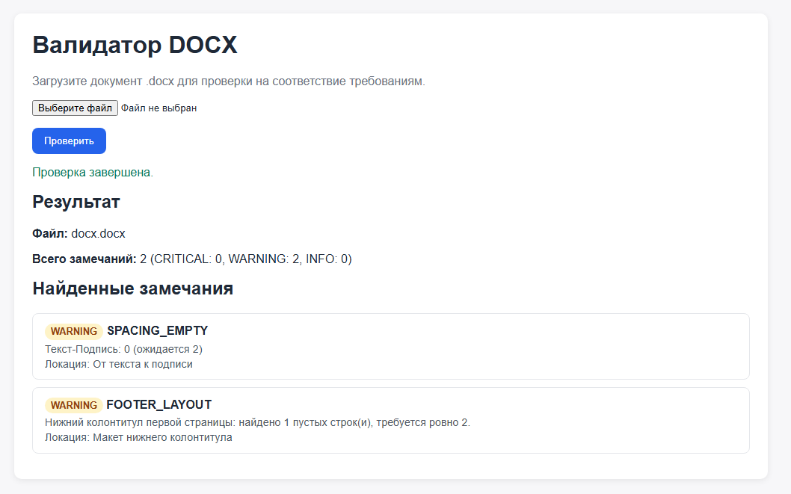
 | Между заголовком приказа и текстом оставила одну пустую строку вместо двух. Можно ли в ошибке писать не Шапка – текст: 1 ( ожидается 2), а, например, После заголовка должно быть 2 пустых строки  исправлено | Вторая ошибка – это первая из тест 1, но ошибок между текстом и подписью по количеству пустых строк нет.  Штрихкод не правила – система отработала верно | 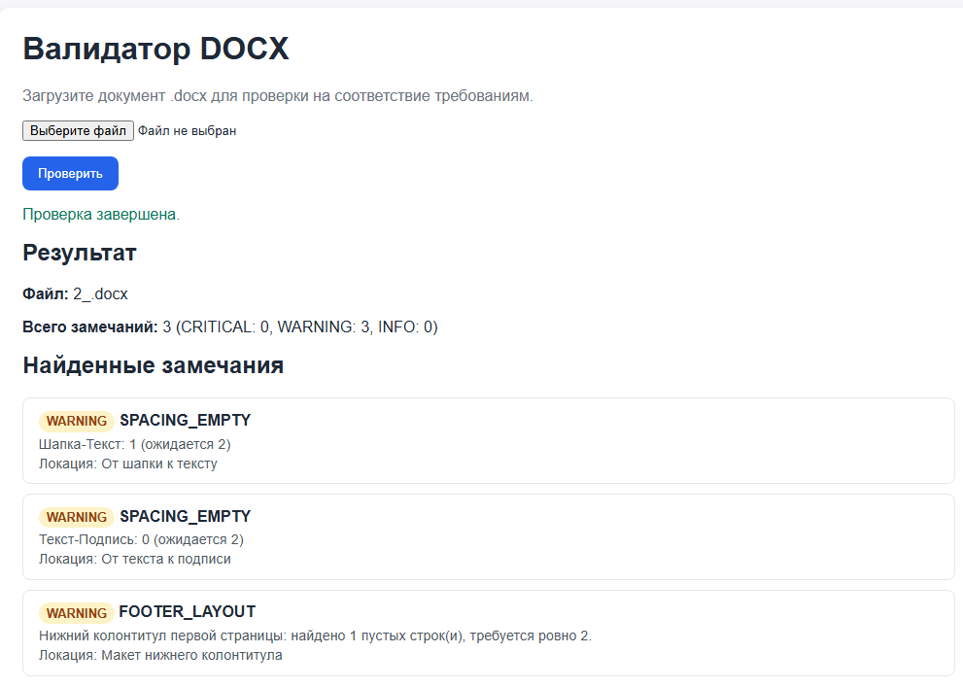
 | Убрала реквизиты исполнителя  Починил, сделал проверку наличия первостепенной | Перая ошибка та же  Вторая про размер шрифта и если подпись это реквизиты исполнителя, то их там нет и ошибка должна быть о том,что реквизитов нет, а не о том,что неправльный размер шрифта. | 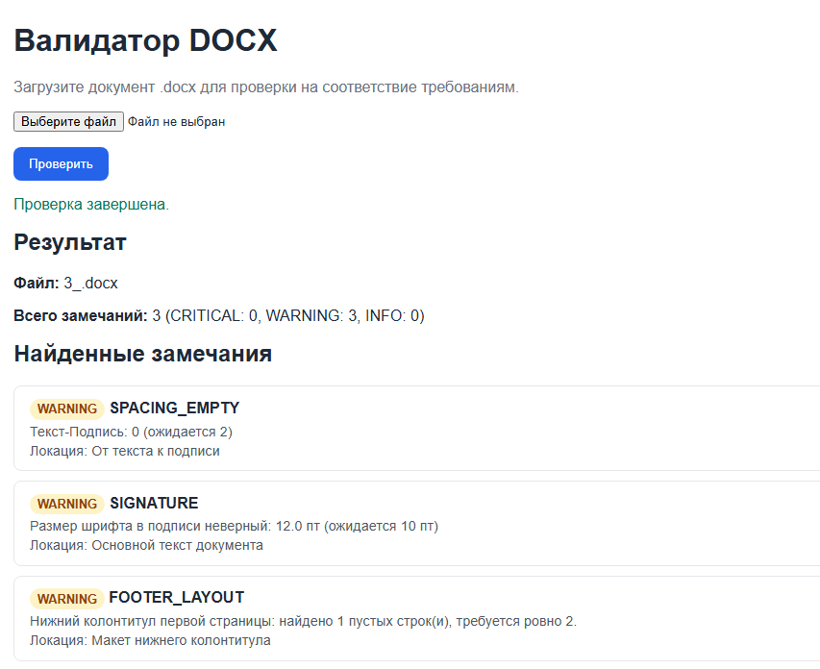
 | Поправила штрихкод и убрала подписанта.  Починил, сделал проверку наличия первостепенной  Ошибка по шрифту в таблице будет безбожно появляться из-за специфики пустых таблиц, там даже xml не помог | Ошибку про ШК не вывел. – отработал  Ошибку про подписанта сформулировал неверно:  Название шрифта в таблице неверное: Calibri (ожидается Arial)  Локация: Таблицы | 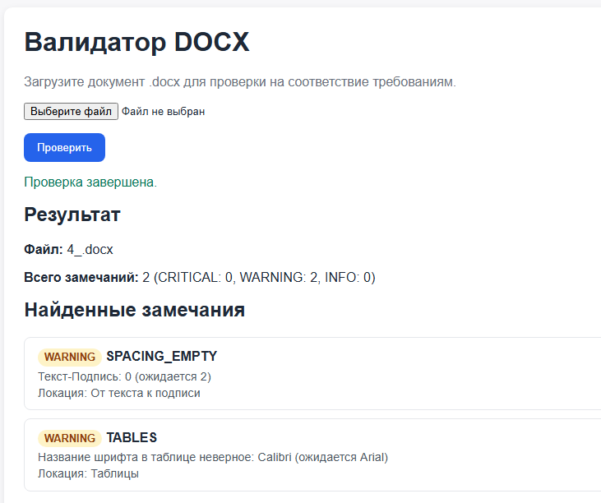
 | Убрала пустую строку между преамбулой и распорядительной частью приказа  Само подтянулость из 2 и 3 | система отработала правильно.  Вторая ошибка непонятная – пустые строки между приказом и подписантом есть. | 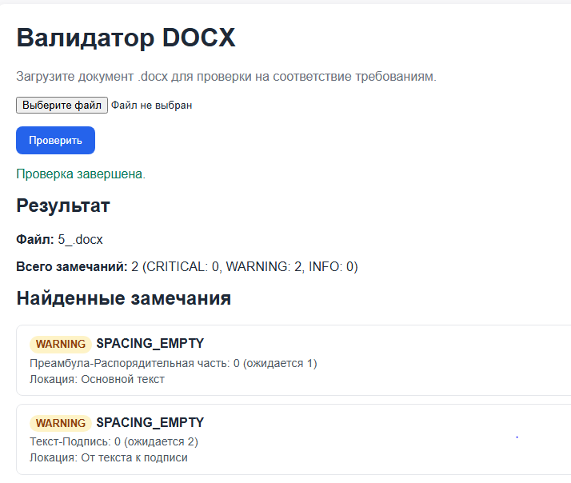
5-1. | Добавила три пустых строки между преамбулой и распорядительной частью приказа  Работает как положено | система ошибку не обнаружила | 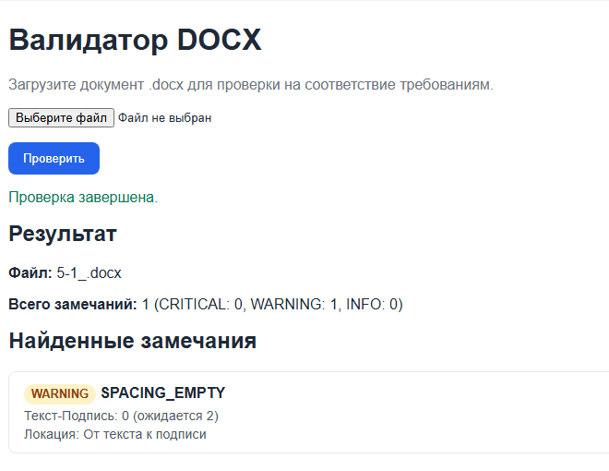  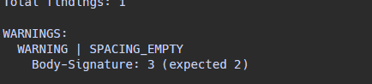
 | Убрала метку Data –  Не была убрана, но починил | система ошибку не обнаружила | 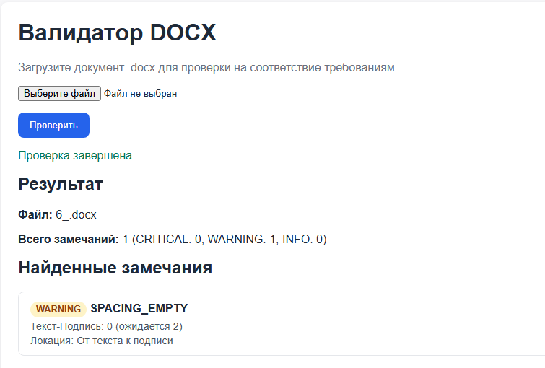
 | Убрала метку Nomer  Исправлено из п. 6 | система ошибку не обнаружила
 | Убрала пустые строки между исполителем и подписантом  Исправлено  В дальнейших тестах пустые строки в таблице, что неправильно, в стандарте четко строки между таблицей и текстом, иначе будет приводить к ошибке | система ошибку не обнаружила | 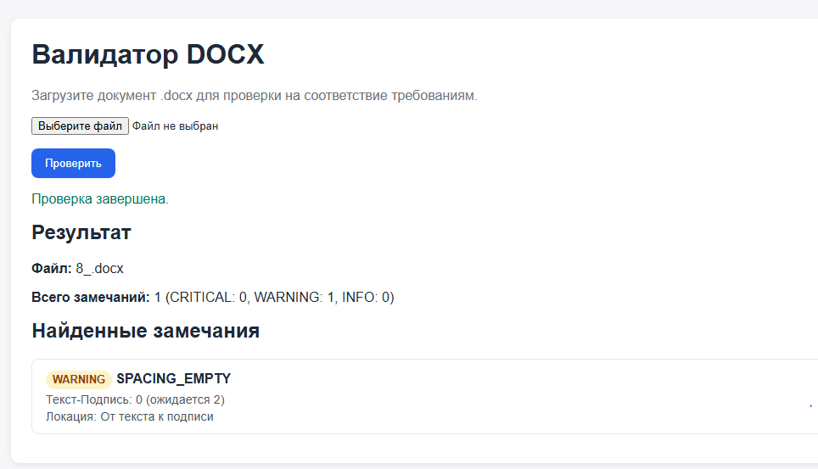
 | Убрала ФИО подписанта  См. п. 4 | система ошибку не обнаружила | 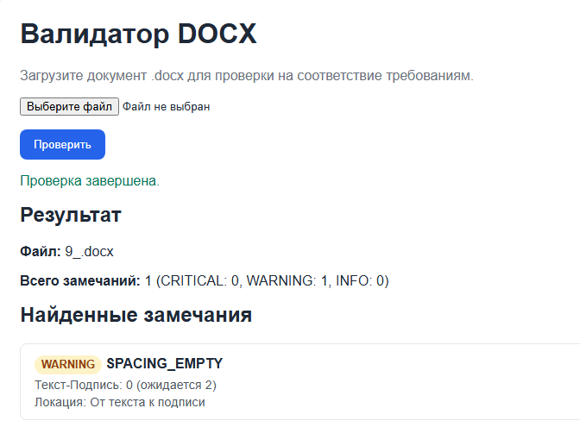
 | Изменила часть шрифта на Calibri  Чтобы не было этой ошибки,  Убедиться, что в стиле Normal стоит Calibri (проблема ms office в подтяжке шрифта со стилей)  перед отправкой нужно выделить ВЕСЬ текст и прожать на него Arial и сохранить с панели | система ошибку не обнаружила | 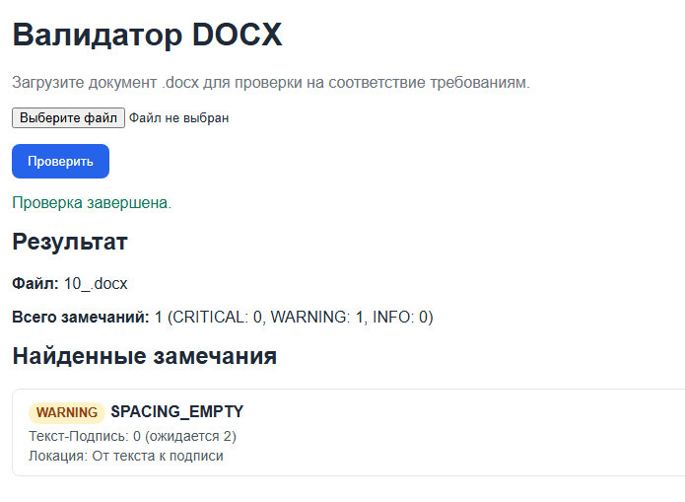
 | Изменила часть текста на Times New Roman  Всё нормально | Ошибка обнаружена | 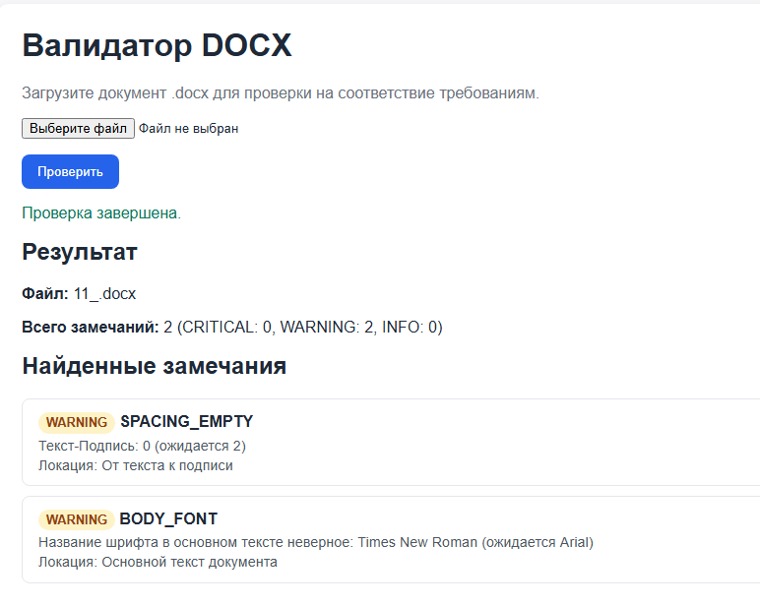
 | Текст заголовка сделала 12 шрифтом вместо 10  норм | Ошибка обнаружена | 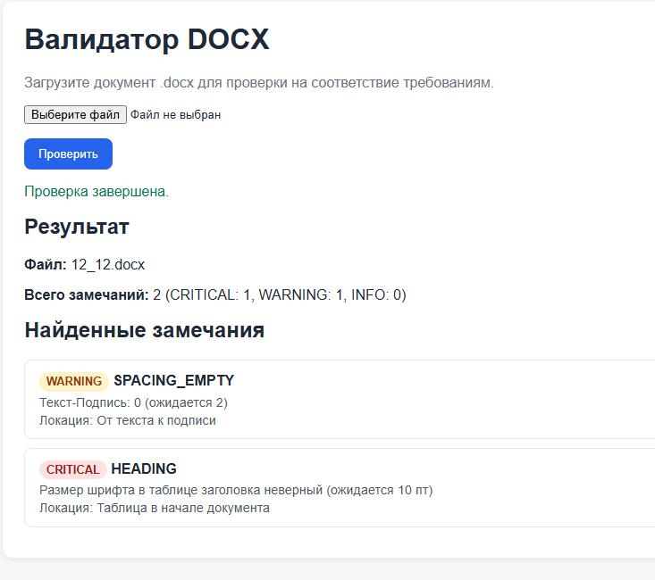
 | Убрала пустую строку между реквизитом Дата и заголовком  Починил  Ошибка по размеру шрифта в таблице связана со «склеиванием» таблиц ms word при отсутствии пробелов между ними | Система ошибку не обнаружила.  Ошибки непонятны | 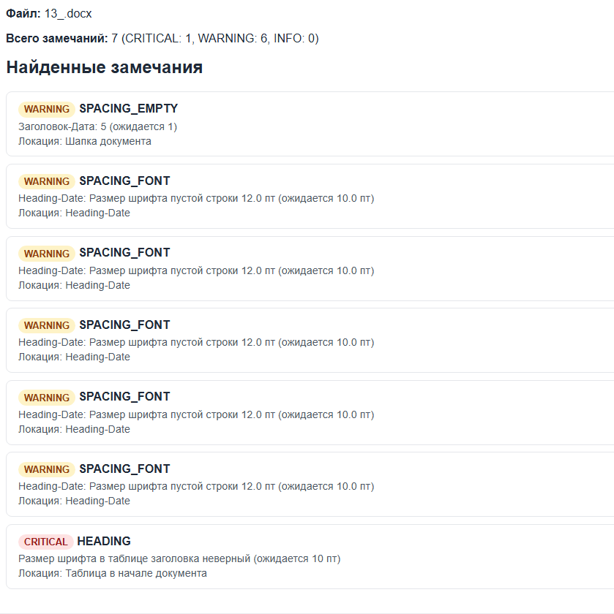
 | Убрала особый колонтитул для первой страницы  Починил  Ошибка по размеру шрифта в таблице связана со «склеиванием» таблиц ms word при отсутствии пробелов между ними | Ошибка обнаружена  Остальные ошибки непонятны | 